PRESS KIT – PIETERNEL total of 4 pages

WWW.PIETERNELMUSIC.COM
INFO@PIETERNELMUSIC.COM

LISTEN ON SPOTIFY:
LISTEN ON DEEZER, ITUNES STORE OR APPLE MUSIC
FACEBOOK: HTTPS://FACEBOOK.COM/PIETERNELMUSIC/
INSTAGRAM: HTTPS://INSTAGRAM.COM/PIETERNELMUSIC/
YOUTUBE: https://youtube.com/c/PieternelMusic

Contains;

Biography in English

Long version
Short version

Biography in Dutch
Korte versie
Lange versie

Press Photos: use dropbox link https://www.dropbox.com/sh/qyb8uarcclza4ew/AAD9eBntjZsLe_NXD5-OTuOwa?dl=0
3x Horizontal
1x Vertical
Always mention the name of the photographer (mentioned in file name)
For bigger files please contact marc.hofststede@ambassadorsofentertainment.nl
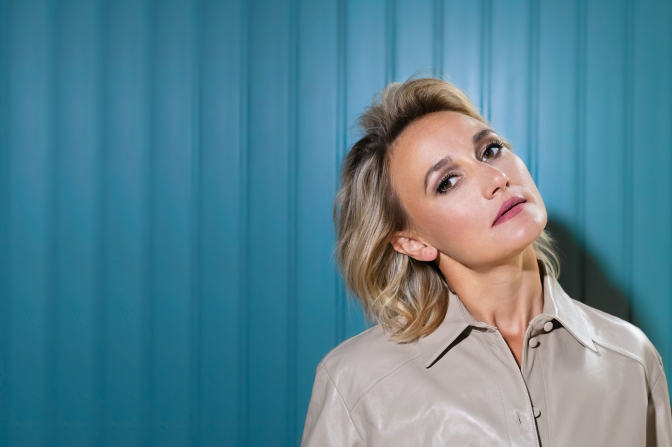

Long version

ADVENTUROUS 'NASHVILLE-GIRL' FROM AMSTERDAM PIETERNEL RELEASES SINGLE ‘I’M READY’.
“Roosevelt Island brings through a whole host of influences – a touch of americana mixed with appealing pop hooks and guitars deeply based in folky rhythms come together to create just huge amounts of enjoyment.” Yack Magazine (USA)
“An intimate acoustic affair that just calms everyone and everything around it. With vocals as beautiful as you could imagine this sounds like it could have been born in the heart of the American Country scene, not Holland’s Amsterdam” Mind Noises Network (USA)
"Dutch frontwoman brings the same energy as Jade Bird to her latest indie-pop jam” Mystic Sons (UK)

Amsterdam based songstress Pieternel makes Americana music, mixing classic country music with modern pop and folk elements. With her soothing yet powerful voice she shares stories from underneath her skin and paints intimate portraits of others. Her music parallels that of artists like Brandi Carlile, First Aid Kit and Chris Stapleton.

At a young age Pieternel took to the stage, music was her breakfast, lunch and dinner. Sitting in front of the record player she sang along with a wide variety of artists from The Beatles to Edith Piaf. At the age of 16 she won the public award of Concours de la Chanson. She explored multiple music genres but when she picked up the guitar and started writing her own songs she found herself leaning more and more towards Americana music, finding her voice
in the straightforward storytelling of country music. Powerful and vulnerable, like her idols Bonnie Raitt, Dolly Parton and Eva Cassidy.

She came to the scene with the EP All Night Cafe in 2018, followed by her debut full length album Roosevelt Island – a record she created and released independently on her own label and presented in a sold-out Bitterzoet. Before recording this album, she made frequent songwriting-trips to NYC and Nashville and fell in love with their vibrant music scene. No wonder she recorded the album in Nashville, Tennessee. The album was produced by Grammy award winning producer Femke Weidema and Gouden Kalf winning Helge Slikker. The album caught the attention of multiple international playlists and Dutch radio stations. Pieternel played a release tour with her band and solo as part of the program “Nashville comes to Holland”. Together with fellow Dutch Nashville girl Judy Blank she teamed up for a club tour. She played a few shows in the US and was the only foreign act playing for the Brooklyn Americana Festival. Pieternel has opened for artists such as Brandy Clark, Levi Hummon, Angeleena Presley and Helge and played shows in the Netherlands and the USA.

I’m Ready is the first single to appear on a new EP, which will be released in 2021. She wrote this track with Femke Weidema during a songwriting trip to her beloved Nashville, Tennessee. After this trip she experienced a burn-out and was still recovering when Covid-19 hit the world, yet still had the urge of creating new songs. Seeing the frustration, struggle and grief of people not being able to continue their normal lives resonated with Pieternel’s burn-out period. She felt it was time to share her story. Her honesty, struggle and perseverance will be recognized by others living in these uncertain times. She'll be on tour in 2021 with her band playing in theatres.

Short version

Amsterdam based songstress Pieternel makes Americana music, mixing classic country music with modern pop and folk elements. With her soothing yet powerful voice she shares stories of her inner world and paints intimate portraits of others. Her music parallels that of artists like Brandi Carlile, First Aid Kit and Chris Stapleton.

I’m Ready is the first single to appear on a new EP, which will be released in 2021. She wrote this track with Grammy award winning songwriter and producer Femke Weidema during a songwriting trip to her beloved Nashville, Tennessee. After this trip she experienced a burn-out and was still recovering when Covid-19 hit the world, yet still had the urge of creating new songs. Seeing the frustration, struggle and grief of people not being able to continue their normal lives resonated with Pieternel’s burn-out period. She felt it was time to share her story. Her honesty, struggle and perseverance will be recognized by others living in these uncertain times. I’m Ready showcases Pieternel’s desire for love and longing for a change of scenery. She'll be on tour in 2021 with her band playing in theatres.

BIOGRAFIE PIETERNEL NEDERLANDS

Lange versie

AVONTUURLIJKE ‘NASHVILLE-GIRL’ UIT AMSTERDAM PIETERNEL RELEASED SINGLE I’M READY’

“Roosevelt Island brings through a whole host of influences – a touch of americana mixed with appealing pop hooks and guitars deeply based in folky rhythms come together to create just huge amounts of enjoyment.” Yack Magazine (USA)

“An intimate acoustic affair that just calms everyone and everything around it. With vocals as beautiful as you could imagine this sounds like it could have been born in the heart of the American Country scene, not Holland’s Amsterdam” Mind Noises Network (USA)

"Dutch frontwoman brings the same energy as Jade Bird to her latest indie-pop jam”
Mystic Sons (UK)

Amsterdamse songstress Pieternel maakt Americana muziek waarbij ze klassieke countrymuziek mengt met moderne pop en folk. Met haar krachtige stem deelt ze verhalen die onder haar huid liggen en schildert ze intieme portretten.

Al op jonge leeftijd stond Pieternel op het podium, muziek was haar ontbijt, lunch en avondeten. Zittend voor de platenspeler zong ze mee met een breed scala aan artiesten van The Beatles tot Edith Piaf. Op 16-jarige leeftijd won ze de publieksprijs van het Concours de la Chanson. Ze verkende meerdere genres maar het moment dat ze een gitaar in handen kreeg en eigen nummers begon te schrijven neigde ze steeds meer naar americana muziek. In de onomwonden taal van de country vond ze haar stem. Krachtig en kwetsbaar, net als haar inspiratiebronnen Bonnie Raitt, Eva Cassidy en Dolly Parton.

Pieternel zette haar eerste stappen in de muziekindustrie met haar EP All Night Cafe in 2018, gevolgd door haar debuutalbum Roosevelt Island. Het album heeft een Nashville-sound bevat door Pieternel zelfgeschreven nummers. In aanloop naar de opnames, bracht Pieternel meerder maanden door in NYC en Nashville Tennessee en werd verliefd op de levendige muziekwereld. Niet geheel on toevallig werd het album opgenomen in Electric Thunder Studio in Nashville en Mailmen Studio, Utrecht. Helge Slikker (Gouden Kalf winnaar) en Femke Weidema (Grammy Award winnaar) hebben de nummers geproduceerd.

Het album werd opgepikt door meerdere internationale Spotify lijsten, bracht haar radio optredens met haar band bij o.a. NPO 2 Muziekcafé, Countdown Café en Radio 5. Pieternel speelde een release tour met haar band en solo als onderdeel van het programma Nashville comes to Holland. Ze tourde met Judy Blank in de clubs met Nashville Now. Ook werd ze, als enige buitenlandse act, uitgenodigd voor het Brooklyn Americana Festival. Pieternel stond in het voorprogramma van o.a. Brandy Clark, Levi Hummon, Angeleena Presley en Helge en speelde solo of in duo shows in de Verenigde Staten.

I’m Ready is de eerste single van haar nieuwe EP (release in 2021). Ze schreef dit nummer met Grammy award winnende producer en songwriter Femke Weidema gedurende een songwriting trip naar haar geliefde Nashville, Tennessee. Kort daarna belandde Pieternel in een burn-out en werd ze gedwongen een stap terug te doen. Toen corona de wereld in haar greep kreeg, groeide toch de urgentie om haar muziek te delen. Haar eerlijkheid, worsteling en volharding zal resoneren met eenieder die in deze onzekere tijden leeft. In I'm ready vertelt Pieternel klaar te zijn voor liefde maar ook voor verandering.
2021 tourt ze met band haar band langs de theaters.

Pieternel (1983) volgde de opleiding Pop & Jazz zang aan het Conservatorium van Utrecht en studeerde aan de Amsterdamse Toneelschool&Kleinkunst Academie. Ze tourde o.a met She Got Game, She Got Game XL en haar solovoorstellingen Zuigen en Gezongen worden door de Liefde, Me and My Guitar, Hit the Road! En Pete’s Saloon. Pieternel speelde meerdere kleine film/serie rollen in o.a. Pak van Mijn Hart, Noord/Zuid. In New York City volgde ze meerdere songwriting masterclasses van Pat Pattison (Berklee College of Music). Ze bracht het album Zuigen en Gezogen door de Liefde uit en de EP Me and My Guitar.

Korte versie

Amsterdamse songstress Pieternel maakt Americana muziek waarbij ze klassieke countrymuziek mengt met moderne pop en folk. Met haar krachtige stem deelt ze verhalen die onder haar huid liggen en schildert ze intieme portretten. Haar muziek komt overeen met Brandi Carlile, First Aid Kit and Chris Stapleton.

I’m Ready is de eerste single van haar nieuwe EP (release in 2021). Ze schreef dit nummer met Grammy award winnende songwriter en producer Femke Weidema gedurende een songwriting trip naar haar geliefde Nashville, Tennessee. Kort daarna belandde Pieternel in een burn-out en werd ze gedwongen een stap terug te doen. Toen corona de wereld in haar greep kreeg, groeide toch de urgentie om haar muziek te delen. Haar eerlijkheid, worsteling en volharding zal resoneren met eenieder die in deze onzekere tijden leeft. In I'm Ready vertelt Pieternel klaar te zijn voor liefde maar ook voor verandering.

